重阳传非遗 孝暖凌云家
——长陇苑居委举办重阳节活动
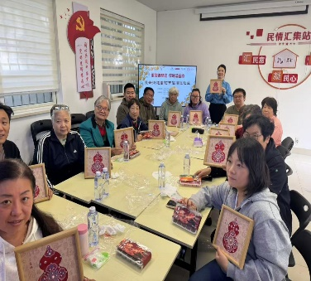
金秋送爽，丹桂飘香，为弘扬中华民族尊老、敬老、爱老的传统美德，10月24日上午，长陇苑居委在小区活动室举办“重阳传非遗 孝暖凌云家”重阳节主题活动，吸引辖区二十余位老年居民踊跃参与。
活动伊始，凌云街道社区文化中心杨爱敏老师以“重阳节的由来与习俗”为题，用通俗易懂的语言讲述登高、佩茱萸、赏菊、食糕等传统故事，并穿插互动问答，现场笑声不断。让大家在重温传统中感受节日的深厚底蕴。
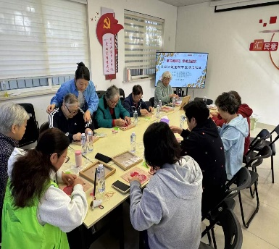
随后最受期待的非遗手作制作环节开始了。杨爱敏老师现场教授新中式非遗宋锦珍珠葫芦画作制作。老人们围坐在一起，在老师的耐心指导下，穿针引线、粘贴珍珠，将传统宋锦的典雅与葫芦的吉祥寓意巧妙融合。尽管部分老人眼神和手部动作稍缓，但大家互帮互助、专注投入，不一会儿，一个个色彩鲜艳、寓意美好的葫芦画作便初见雏形。看着自己亲手完成的作品，老人们脸上露出了欣慰的笑容，纷纷拍照留念。
手作结束后，工作人员为每位老人送上了精心准备的重阳糕。松软香甜的糕点承载着浓浓的敬老情，老人们品尝着美味，交流着手作心得，现场欢声笑语不断。
此次活动不仅让老人们感受到了传统节日的魅力，更拉近了邻里之间的距离。长陇苑居委表示，今后将持续开展多样化的社区活动，让敬老爱老的传统美德在社区蔚然成风。

